Внешний вид усилителя:
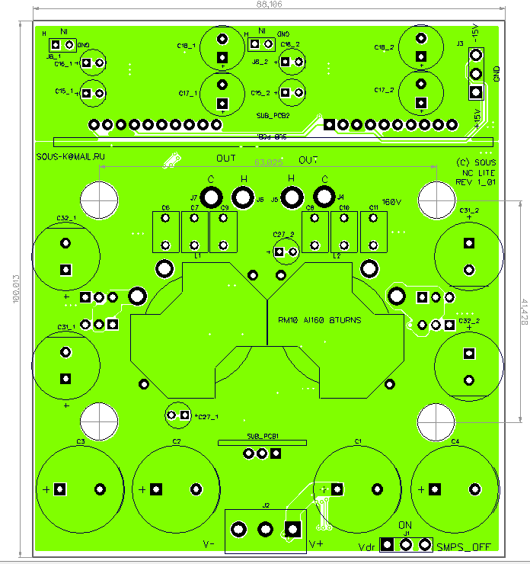

Назначение разъемов:

J1- вспомогательный
J1.1 - Вход/выход питания драйвера, +13В относительно отрицательной шины силового питания. На плате установлен конвертор (sub_pcb1), выход которого соединяется с этим контактом . Это сделано на случай, когда во внешнем блоке питания уже есть источник напряжения драйвера. Тогда sub_pcb1 не устанавливается. Либо когда необходимо подключить два модуля используя конвертор только в одном из них. Максимальная внешняя нагрузка-75мА;
J1.2 – Вход управления включением. Для включения усилителя нужно замкнуть на землю. Внимание! В этой цепи потенциал напряжения силового питания V+;
J1.3 – Выход для аварийного отключения блока питания/нагрузки. Открытый коллектор. Срабатывает при повышении постоянного напряжения на выходе усилителя. Активный уровень низкий (замыкается на землю)

Разъем J2 – силовое питание
J2.1 – V+ (30-55В);
J2.2 – GND
J2.3 – V- (30-55В);

Разъем J3 –питание модулятора
J3.1 - +15В (11-15В)
J3.2 A_GND, земля источника питания модулятора;
J3.3 - -15В (11-15В)

Разъем J4, J5, J6, J7 – выходы усилителя
Подключение нагрузки в противофазе, так как один из каналов инвертирующий. Например левый канал , плюсовая клемма АС к J5, минусовая к J4, правый канал, плюсовая клемма к J7, минусовая к J6.

Разъем J8.1, J8,2 – вход аудио
J8.x.1 -RCA hot
J8.x.2 - RCA GND

- Первый контакт разъема отличается площадкой квадратной формы.

Так как для питания модулятора используется отдельный источник питания, в усилителе предусмотрена блокировка включения при наличии силового питания, но ппри отсутствии питания модулятора. Датчик отслеживает только положительное плече питания модулятора. Для активации усилителя нужно, чтобы напряжение на модуляторе было больше 10,7В. Так как отрицательное плече питания модулятора не отслеживается, нужно следить, чтобы при включении не создалась ситуация, когда на модулятор будет подаваться только питание +15В. Это может привести к возникновению постоянного напряжения на выходе усилителя, повреждению акустических систем и пробою транзисторов выходного каскада.

